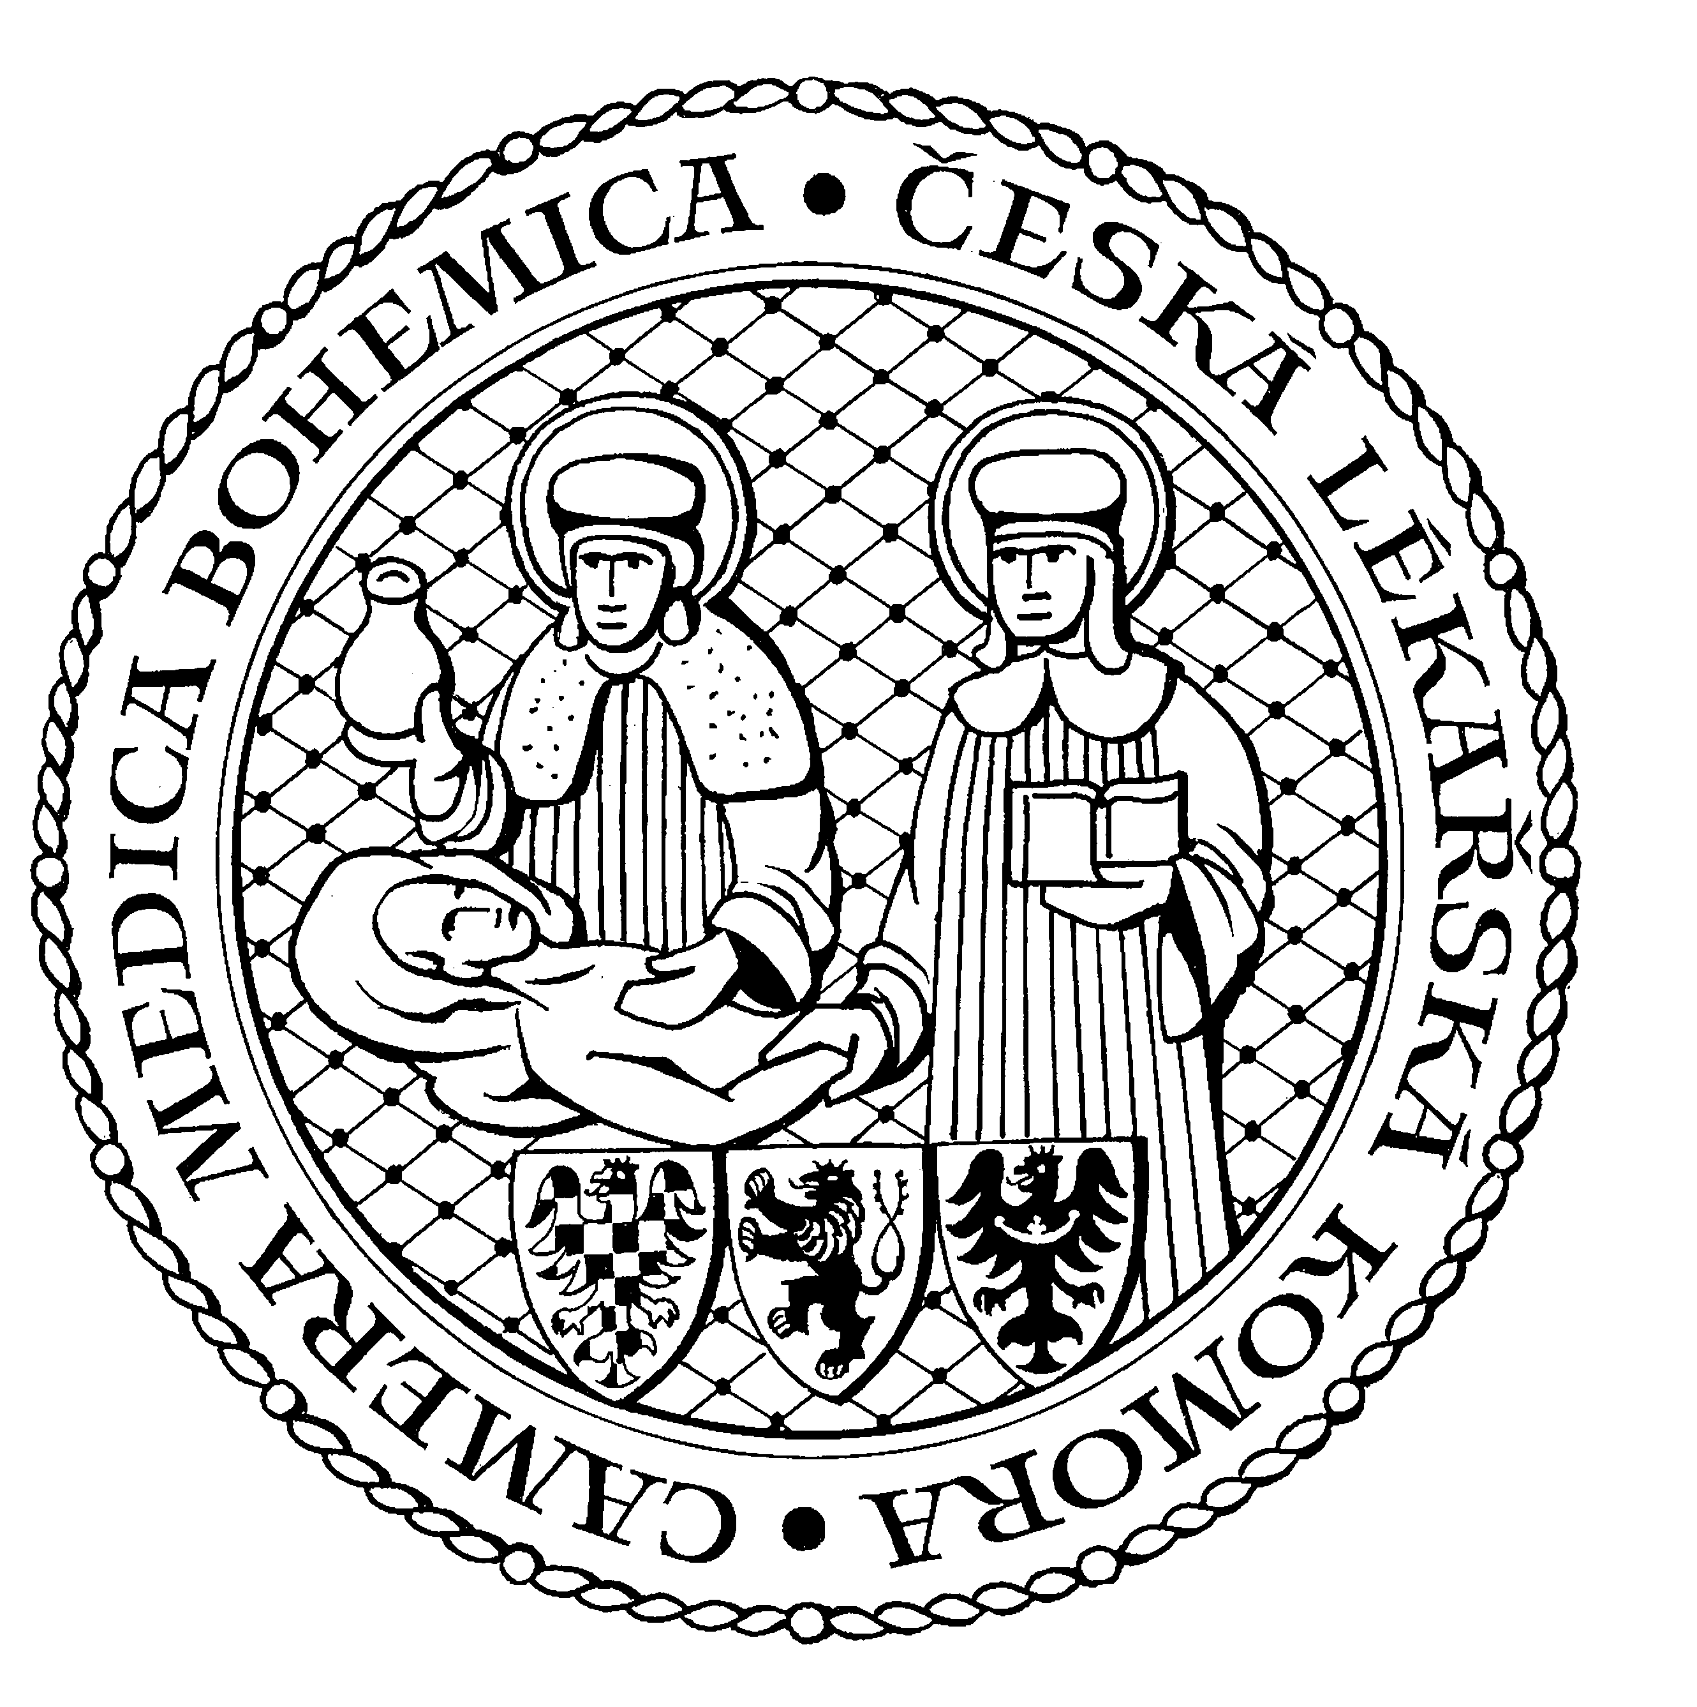
česká lékařská komora tel. 257 220 617, fax 257 220 618
Kancelář v Olomouci, Dolní nám. 38, 772 00 Olomouc E-mail: sekretariat@clkcr.cz
Kanc. prezidenta : Lékařská ulice č. 2,
150 00 Praha 5, www.lkcr.cz

Předsedům OS ČLK
funkcionářům ČLK
členům ČLK

V Praze 4.2.2006

č.j.: 130/2006

Vážené kolegyně a kolegové,

dne 14.1.2006 jsem byl zvolen prezidentem České lékařské komory s programem „Silná Komora pro lékaře“. Slíbil jsem vám, že se budu snažit, aby ČLK získala zpět ztracené kompetence. Slíbil jsem, že se pokusím prosadit, aby Komora mohla hájit zájmy lékařů v dohodovacích řízeních a prosadit zvyšování příjmů soukromých lékařských praxí i podpořit podmínky pro nárůst platů lékařů zaměstnanců. Slíbil jsem, že se pokusím vybojovat pro soukromé lékaře trvalý smluvní vztah s pojišťovnami, možnost dědění a prodeje praxí, stejně tak jako závaznost výběrových řízení pro pojišťovny. Deklaroval jsem podporu zákonu o veřejných neziskových ústavních zdravotnických zařízeních. Tyto sliby hodlám plnit nejenom kvůli vlastnímu svědomí, ale zejména proto, že jsou zájmem většiny lékařů a proto za jejich splnění bojuje ČLK již řadu let.

V současnosti je politická situace příznivá k prosazení těchto našich zájmů. Proto jsem okamžitě po svém zvolení nechal zpracovat příslušné legislativní návrhy, které si osvojilo a svým jménem podalo několik poslanců. Jedná se o:

1) Novela zákona č. 95/2004 Sb. o získávání odborné a specializované způsobilosti lékařů:

Licence - ČLK bude vydávat osvědčení ( licence ) potvrzující specializovanou způsobilost a délku praxe a zároveň rozhodovat sporné případy. Lékaři držitelé licence Komory automaticky získají specializovanou způsobilost.

2) Novela zákona č. 48/1997 Sb. o veřejném zdravotním pojištění:
Smlouvy na dobu neurčitou – trvalý smluvní vztah
Jasně a explicitně stanovené výpovědní důvody (viz. Text návrhu na www.lkcr.cz )
Na tuto smlouvu mají nárok všechna zdravotnická zařízení, která nemají rozsah úvazků poměrného kapacitního čísla vyšší než 3,0 ( tedy soukromé praxe ano, polikliniky nikoliv )
Dohodovací řízení o rámcové smlouvě, o seznamu výkonů s bodovými hodnotami i o hodnotě bodu, výši úhrad a regulačních omezeních probíhají dvoukolově. Nejprve na půdě příslušné komory mezi občanskými sdruženími poskytovatelů. Jejich stanovisko pak příslušná komora hájí v jednání se zdravotními pojišťovnami. Ministerstvo zdravotnictví není účastníkem, ale pouhým svolavatelem těchto jednání ( tzv. Rakouský model ).
Výsledky výběrových řízení jsou pro zdravotní pojišťovny závazné ( složení komisí zůstává stejné, tedy: pojišťovna, místní samospráva, Komora, odborná společnost ).
Výběrové řízení se nekoná, pokud dochází k prodeji, darování či dědění zdravotnického zařízení. V tomto případě dochází automaticky k převodu smluvních vztahů s pojišťovnami.

Naše návrhy prošly tzv. druhým čtením a čeká je závěrečné hlasování v poslanecké sněmovně.

Dne 24.1.2006 byl ustaven „Krizový štáb lékařů, lékárníků a asociace nemocnic“ jehož cílem je zabránit zestátnění českého zdravotnictví a jeho návratu před rok 1989. Cílem je odmítnutí výše zmiňovaných legislativních návrhů Komory. Na zasedání 31.1.2006 se členové tohoto štábu shodli na následujících požadavcích: ( kráceno )

1) Zabránit omezování dostupnosti a kvality zdravotní péče způsobené diletantskými vyhláškami ministra zdravotnictví, které poškodí pacienty.
2) Zastavit přípravu zákonů, které mění systém veřejného zdravotního pojištění na centrálně řízené zdravotnictví v podobě jakou mělo před rokem 1989.
3) Vrátit se k celospolečenské a odborné diskusi a o změnách ve zdravotnictví rozhodovat dle mandátu voličů. ( tedy nedělat až do voleb nic )
4) Odvolat z funkce ministra Ratha.

Za splnění těchto svých požadavků svolávají signatáři na 24.2.2006 ( den před tzv. Dnem znárodnění ) demonstraci na Staroměstské náměstí a vyhlašují stávku.

Výše uvedené skutečnosti jsou snad pro řadu z vás triviální, avšak většina lékařů čerpá informace bohužel pouze z obecných médií, která v žádném případě neinformují objektivně. Na základě takových tendenčních polopravd a lží pak i řada slušných lidí může nabýt dojmu, že se skutečně děje něco nepravého, něco co je ohrožuje a čemu se tedy musí bránit.

Kolegyně a kolegové, žádám vás o urychlenou odpověď na následující otázky:

1) Souhlasíte s názorem, že posílení pravomocí profesní samosprávy, smlouvy s pojišťovnami na dobu neurčitou a možnost prodeje i dědění lékařských praxí představují znárodnění zdravotnictví a vrací nás před listopad 1989?

2) Jste spokojení se současným stavem, kdy zdravotní pojišťovny – zejména dominantní VZP, vystupují vůči lékařům z pozice síly, přičemž využívají naší roztříštěnost? Proč asi zdravotní pojišťovny spolupořádají protesty proti tomu, aby jim na straně lékařů vyrostl v podobě ČLK silný protihráč?

3) Není náhodou jednání některých funkcionářů lékařských sdružení motivováno strachem z toho, že by mohli přijít o své individuální výhody a privilegované postavení?

4) Mají se lépe lékaři v Rakousku, kde za ně vyjednává lékařská komora a nebo u nás, kde se před zraky pojišťoven a politiků mezi sebou sváří desítky lékařských sdružení?

5) Souhlasíte s názorem „Krizového štábu“, že ČLK bude v dohodovacích řízeních prosazovat redukci počtu soukromých lékařů, ačkoliv dosud průkazně právě ČLK stojí na straně těch, kdo odmítají plošná výběrová řízení a administrativní likvidaci soukromých praxí, na rozdíl od většiny signatářů vyzývajících k demonstracím, kteří jsou ochotní se s pojišťovnami „nějak dohodnout“?

6) Má ČLK zůstat apolitickou organizací a nebo se má po boku lékárníků, zubařů a některých funkcionářů sdružení praktických lékařů zapojit do předvolební kampaně ODS a připojit se k požadavkům na odvolání ministra Ratha, který prosadil zvýšení ceny naší práce a snaží se zavést pořádek ve veřejném zdravotním pojištění?

7) Má ČLK nadále prosazovat své požadavky na vrácení pravomocí vydávat licence? Máme se snažit prosadit trvalý smluvní vztah s pojišťovnami, závaznost výběrových řízení a možnost dědění a prodeje praxí? Máme jedinečnou šanci získat to, o co se léta marně snažíme. Máme právo tuto příležitost promarnit?

8) Má ČLK zůstat svéprávnou stavovskou organizací a nebo o nás budou rozhodovat lékárníci, zubaři, ředitelé nemocnic, zdravotní pojišťovny, zdravotní sestry a laboranti…?

Kolegyně a kolegové, sám o sobě mám ve výše uvedených otázkách jasno. Jako prezident ČLK, jehož povinností je hájit zájmy všech lékařů, se však musím ptát na váš názor již proto, že mezi signatáři prohlášení, které varuje před znárodněním a odmítá posílení pravomocí profesní samosprávy, smlouvy s pojišťovnami na dobu neurčitou, závaznost výběrových řízení a možnost prodeje a dědění lékařských praxí, jsou i představitelé Sdružení praktických lékařů, Sdružení ambulantních specialistů, Skalpel, Soukromí gynekologové, Soukromí patologové a Dětští kardiologové.
Zmiňované prohlášení naopak ostře odmítl LOK-SČL, který sdružuje 5 500 z celkových 15 000 lékařů zaměstnanců – tedy rovněž členů ČLK, které jsem povinen hájit. Ostatní zatím mlčí.

Vzhledem k závažnosti situace očekávám obratem vaše stanoviska. Žádám vás zároveň, abyste s tímto dopisem seznámili co největší počet našich kolegů – lékařů. Na pátek 17.2.2006 svolávám do Prahy poradu předsedů OS ČLK. Doufám, že se jí z každého okresu zúčastní předseda nebo jím pověřený zástupce.

Na závěr vás chci kolegyně a kolegové vyzvat k tomu, abyste se nestyděli veřejně prezentovat své názory. Pokud totiž většina slušných lidí mlčí, pak je hlasům i několika ostatních jedinců přisuzován větší význam, než jaký si zaslouží.

S pozdravem

MUDr. Milan Kubek
prezident ČLK

